Roo Trips Su
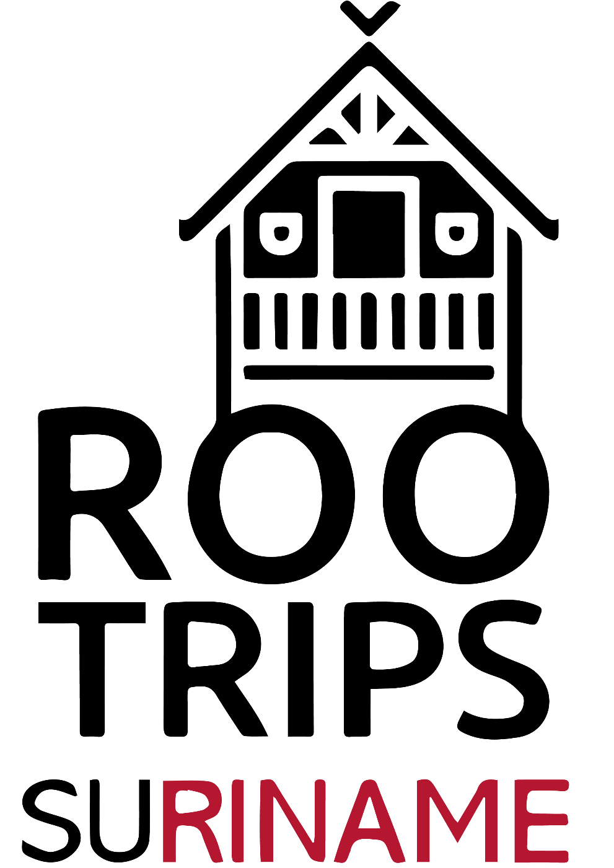
PUBQUIZ 1
Antwoorden

Ronde 1 Suriname

- Wie is de vice president van Suriname
A – Johan Ferrieee
B – Desi Bouterse
C – Ronnie Brunswijk
D – Chan Santokhi

Antwoord: C

- Hoeveel procent van Suriname staat volgens de laatst bekende meting uit bos?
A – 65%
B – 76%
C – 83%
D – 93%

Antwoord: D

- Waar staat de ster voor op de Surinaamse vlag?
A – De ster staat voor de tijd dat Suriname kolonie was geweest van Amerika
B – De ster staat voor eenheid
C – De ster staat voor de 5 grootste bevolkingsgroepen van Suriname
D – De ster staat voor vrijheid en vrede

Antwoord: B
De groene kleur staat symbool voor de vruchtbaarheid. En wit staat voor de vrijheid en vrede.

- Wat is de hoogste berg van Suriname?
A – Tafelberg
B – Fredberg
C – Juliana top
D – Voltsberg

Antwoord: C, Juliana top is 1280 meter hoog. De tafelberg is 1026 meter hoog, de Fredberg is 380 meter hoog en de Voltsberg is 240 meter hoog.

- Welke taal wordt in de stad het meest gesproken als eerste of tweede taal?
A – Sranan Tongo
B – Javaans
C – Nederlands
D – Hindoestaans

Antwoord: C, In ruim 73% van de huishoudens wordt Nederlands als eerste of tweede taal gesproken. Sranantongo 44%, Hindoestani 21%, Javaans 9%

- Wat is de grootste etnische groep binnen Suriname?
A – Hindoestanen
B – Chinezen
C – Inheemse bevolking
D – Samaracaners

Antwoord: A, 37%

- Welke van de volgende 4 beweringen is onjuist?
A – Groningen en Wageningen zijn plaatsen in Suriname
B – Suriname is geruild voor New York door de Nederlandse staat
C – Suriname heeft 2 officiële volkslieden
D – Er is een grotere populatie luiaarden dan mensen in Suriname

Antwoord: D

- Elke land kent zijn eigen gezegdes. Welke gezegde komt uit Suriname?
A – Gebundelde takken kun je niet breken
B – Als je geen ster aan de hemel kunt zijn, wees dan een lampje in je huis
C – Huil niet omdat het over is, lach omdat het is gebeurd
D – Als je je eigen stenen niet opruimt, dan struikel je er niet alleen zelf over, maar ook je kinderen

Antwoord: D
Antwoord A komt uit Afrika, antwoord B komt uit China en antwoord C komt uit Amerika

- Hoeveel Surinamers wonen er ongeveer in Nederland?
A – 250.000
B – 350.000
C – 450.000
D – 550.000

Antwoord: B, Suriname is hiermee de 3e grootste niet-westerse groep in Nederland
- Hoeveel hoofd-rivieren heeft Suriname
A-7
B- 11
C- 13
D- 19

Antwoord: A

Ronde 2 Nutteloze weetjes

- De eerste man die een val van de Nigaragua watervallen overleefde overleed later aan…
A – Het stikken in een amandel
B – Het uitglijden over een sinaasappel schil
C – Verdrinken in het zwembad
D – Val van een trap

Antwoord: B
- Wat is in de staat Iowa verboden
A – Entree prijzen te vragen voor een optreden van een pianist met één arm
B – een oneven aantal koeien op stal hebben staan
C – Vissen in je pyjama
D – Te duelleren met waterpistolen

Antwoord: A
B is verzonnen, C mag niet in Chicago, D mag niet in Massachusetts.
- Waarop staat in Alabama de doodstraf
A – zondag domino spelen
B – Een snor dragen die in de kerk die lachlust zou kunnen opwekken
C – Het leggen van zout op een spoorlijn
D – Je vrouw slaan met een stok die dikker is dan de diameter van je duim

Antwoord: C
A, B en D zijn wel verboden, maar staat niet de doodstraf op.

- Wereldwijd zijn er 80 mensen die……….
A – Jaarlijks overlijden omdat er een kokosnoot op hun hoofd valt
B – 2 penissen hebben
C – Een allergie voor multiple choice vragen hebben
D – jaarlijks overlijden omdat ze stikken in een balpen

Antwoord: B, er zijn 150 mensen die jaarlijks overlijden omdat er een kokosnoot op hun hoofd valt. En er zijn jaarlijks 100 mensen die stikken in een balpen

- Hoeveel % van de Sahara bestaat uit zandvlakte
A – 20
B – 30
C – 50
D - 80

Antwoord: A. De Sahara bestaat grotendeels uit rotsachtige gebieden

- Uit welk voorwerp is de wetenschapper Isaac Newton de trotse uitvinden
A – Een dun schiller
B – Een kattenluikje
C – Een aardappelstamper
D – Een afwasborstel

Antwoord: B

- Wat stond er in 2001 op de munten van het eiland Niue
A – Disney prinsessen
B – Strandbeelden van Paaseiland
C – De heilige maagd Maria
D – Pokémon

Antwoord: D
- Op hoeveel procent van de foto’s op facbook waar Engelsen in getagd worden zijn ze dronken?
- 35 %
- 56%
- 68%
- 76%
Antwoord: D

- Welk dier kan zijn tong niet uitsteken?
- Krokodil
- Fazant
- Schildpad
- Kwartel
Antwoord: A
- Uit hoeveel procent water bestaat het menselijk lichaam?
- 80%
- 70%
- 60%
- 50%
Antwoord: B

Ronde 3 Wildlife
- Wat is de grootste roofvogel van Suriname
A – Harpy Eagle
B – King Vulture
C – Krietje bie
D – Great Black Hawk

Antwoord: A

- Er zijn 2 verschillende soorten luiaarden, welke hoort er niet bij?
A - De 2 tenige
B - De 3 tenige
C - De 4 tenige

Antwoord: C

- De naam ´jaguar´ is afgeleid van het woord van de inheemse bevolking, namelijk ´yaguareté´. Wat betekend dit?
A – hij die dood door één sprong
B – hij die snel kan rennen
C – hij die de meester is van de jungle
D – hij die zo sluw is

Antwoord: A

- Er zijn veel verschillende soorten kikkers in Suriname. Onder welke catogorie valt de kikker?
A – Amfibiën
B – Reptielen
C – Zoogdieren
D – Weekdieren

Antwoord: A

- De bushmaster is de grootste gifslang van Zuid-Amerika, klopt dit?
- Ja
- Nee
Antwoord: A

Welke van de volgende dieren is niet onderdeel van de big 5 van Suriname?
- Reuze otter
- Jaguar
- Groene Anaconda
- Harpij eagle
- Tapir
- Kaaiman

Antwoord F.

- In Suriname leeft de grootste knaagdier ter wereld, welke is dit?
- Boomstekelvarken
- Tapir
- Capibara
- Paca

Antwoord: C

- In Suriname komt de leatherbackschildpad voor. Dit is een reuzeschildpad. Hoeveel kan hij maximal wegen?
- 200 kilo
- 300 kilo
- 400 kilo
- 500 kilo

Antwoord: D

- De slangen in Suriname hebben een aantal verdedigingsmechanismes, welke hoort hier NIET bij?
- Trillende staart
- Gif spugen
- Sissen/blazen
- S-vorm aannemen
- Ontlasting laten gaan

Antwoord: B

- Hoeveel verschillende vogels kent Suriname?
- 680
- 705
- 715
- 740

Antwoord: C

